在head加载script最好这样定义函数 window.onload = function(){}

getElementByID 每次取一个元素

getElementsByTagName 每次取一组元素，每次只能对一个元素进行操作

任何数和NAN作运算结果都是NAN

NAN和NAN不相等，可以用isNAN判断

== 先转类型，再比较；=== 不转类型，直接比较

匈牙利命名法 类型前缀+首字母大写

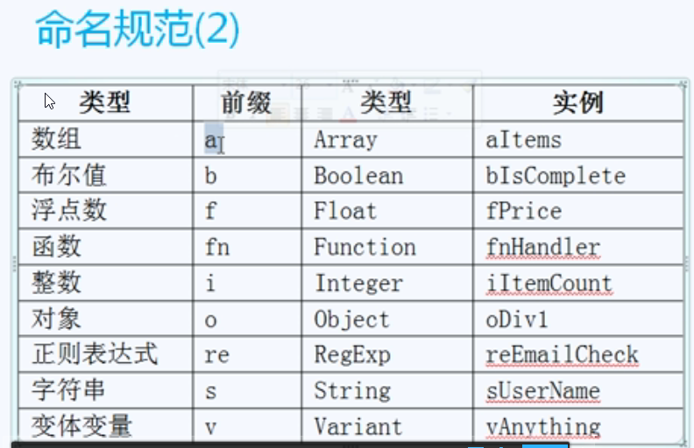

JSON的下标是字符串、数组的下标是数字

JSON没有length（JSON有什么才能读什么）

循环的另一个写法：for（var i in 数组）——JSON的循环用这个方法写

函数不定参数，就是传入arguments[i]，可以有无数个参数

css(oDiv, ‘backGround’,’green’)设置背景颜色

css(oDiv, ‘backGround’）获取背景颜色

通过if（xxx） else（xxx）来解决兼容问题

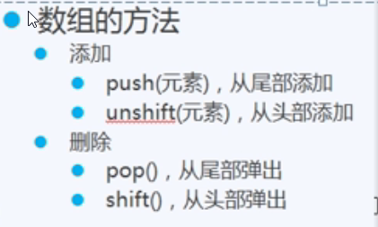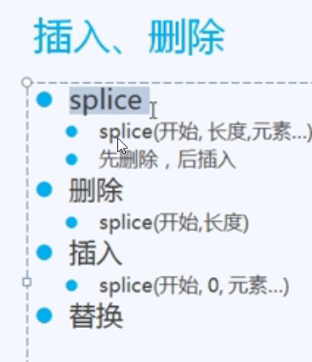

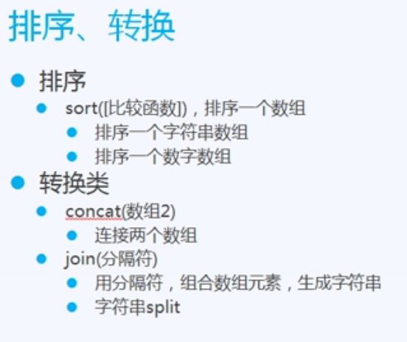

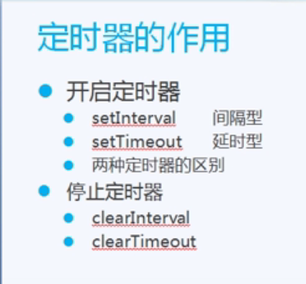

# DOM：

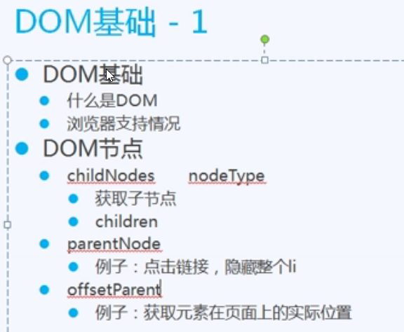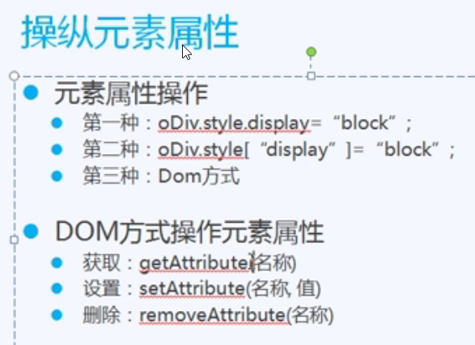

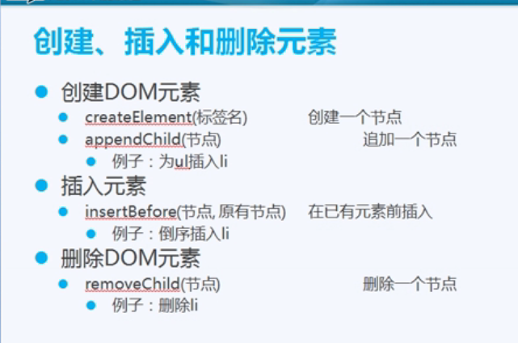



在同一个父级上用这方法，会把元素查到表格最后，可以用来排序

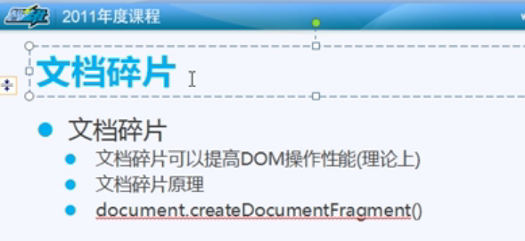（并没有什么用）

表格：getElementsByName(‘Body’)[o] 可以用 Bodyies代替

获取行用 rows[i] ，行中元素用cells[i]

在字符串中定位字符用 search（），若找不到，返回-1（可以用这个做模糊搜索，若xxx.seach(‘tt’）!== -1 )

var arr = sTxt.split(‘ ‘) ：把xTxt中空格隔开的字符串切开，放在arr的数组中

排序：把该元素组合赋值给一个数组，数组进行排序，再根据数组的顺序appendChild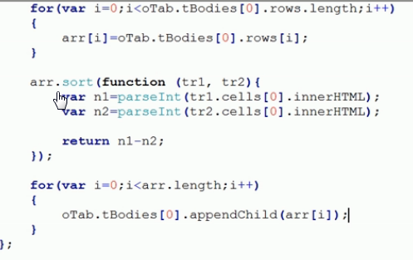

# 运动：

# 

Math.floor()向下取整 Math.ceil()向上取整 Math.abs() 绝对值

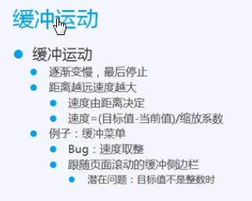

# 事件：

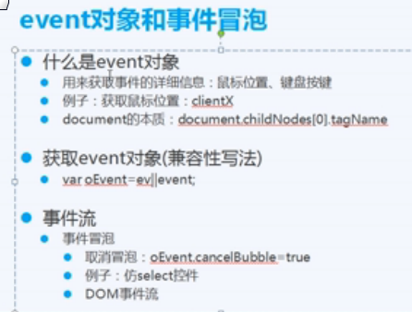

取消冒泡：防止点击事件向父级传递

阻止右键默认菜单： 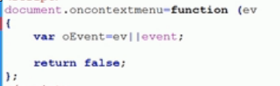

可以通过return false阻止默认行为

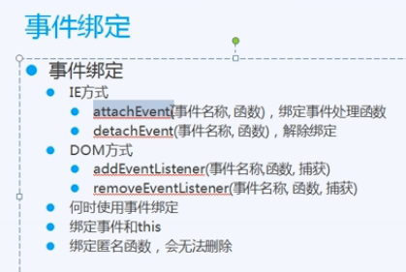

addEventListener的事件名称不带on ， 比如只是click，不是onclick

attachEvent的事件名称带on

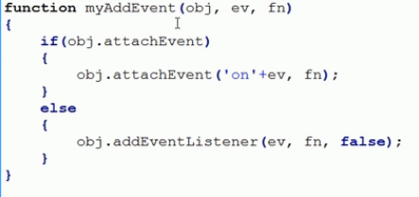

# Ajax：

function ajax(url, fnSucc, fnFaild) //url:服务器文件路径，FnSucc：成功时执行的函数；fnFaild：失败时执行的函数

{

//1.创建Ajax对象

if(window.XMLHttpRequest)

{

var oAjax=new XMLHttpRequest();

}

else

{

var oAjax=new ActiveXObject("Microsoft.XMLHTTP");

}

//2.连接服务器（打开和服务器的连接）

//open(方法, 文件名, 异步传输)

oAjax.open('GET', url, true);

//3.发送请求

oAjax.send();

//4.接收返回

oAjax.onreadystatechange=function ()

{

//oAjax.readyState //浏览器和服务器，进行到哪一步了

if(oAjax.readyState==4) //读取完成

{

if(oAjax.status==200) //成功

{

//alert('成功了：'+oAjax.responseText);

fnSucc(oAjax.responseText);

}

else

{

//alert('失败了');

if(fnFaild)

{

fnFaild();

}

}

}

};

}

oAjax.readyState

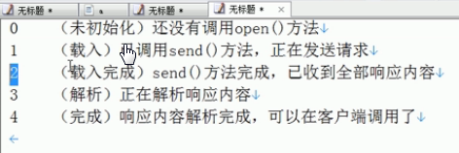

缓存：一个url保存一遍

求信息更改需求高的，

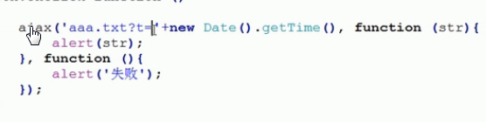

改url的GET属性（对后台没影响），不断请求服务器，不受缓存干扰

eval（） 把文本读进一个js能解释的数组

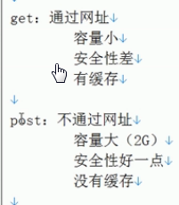

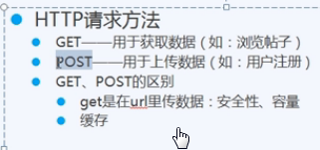

AJAX用异步

# 面向对象：

this:当前的方法属于谁，this就是谁

全局方法属于window之下

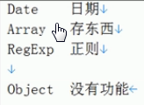

原型对于js：相当于class对于css

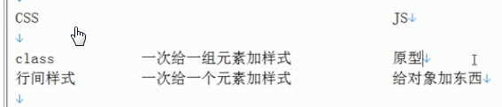

构造函数里面加属性、原型里面加方法

